＜水田貯留機能増進計画の例＞

□○地域 水田貯留機能増進計画

- はじめに（基本方針）
本地域は、歴史的に・・・・、○○山の山麓に広がる、○○扇状地の中央部にあって、清廉な△○川の恵みをうけ・・・・・。
本地域の□△水路沿い○△集落は、低平地で、毎年のように湛水の被害を被っているため、上流に分布する水田について、貯留機能を増強することが求められている。
□○県によれば、地域内約27％の水田について、排水枡に排水調整板を設置して、適切に管理することにより、水路沿いの被害を減らすることができるため、本水田貯留機能向上活動計画では、30%以上の協力水田を求め、排水調整板を設置することとした。
なお、本計画を設定するにあたって、有識者として、□□研究所□○主任研究員及び農業普及員 □○△子氏のご意見を伺った。

- 活動範囲
活動の範囲は、本地域の内、30％以上の面積の水田で実施するものとする。
（別添活動範囲図参照）

- 活動内容
活動は、各水田の排水桝の中に、排水調整板を設置し、大雨時に水田に一時的に貯水し、水田の貯留機能を向上させるもので、併せて種々の普及・啓発活動も実施するものである。
①排水調整板の設置及び管理
□△県が示した規格の排水調整板を、かんがい期の4月から10月にかけ設置し、必要に応じて見回り等を行い、管理するものとする。
調整板の管理については、以下のことに注意すること
・調整板の穴は、排水機能を残したものであるため、その穴に草等がつまらないようにする。

②啓発・普及活動
年１回水田の貯留機能に関しての勉強会を開催する。

- 年度活動計画
概ね下表の活動を考えている。

テーマ |  | 水田貯留機能増進
月 | 活動項目・内容 |  | 参加者
４ | 「水田貯留機能増進・地下水かん養に係る地域計画の策定」：年度活動計画の打合せ  「水田の貯留機能向上活動」：排水調整板の設置 |  | 農業者、地域住民（非農家）  都市住民  農業者、都市住民
５ | 「地域排水機能向上のための施設操作」：見回り（多雨時） |  | 農業者
６ | 「地域排水機能向上のための施設操作」：見回り（多雨時） |  | 農業者
７ | 「地域排水機能向上のための施設操作」：見回り（多雨時） |  | 農業者
８ | 「地域排水機能向上のための施設操作」：見回り（多雨時） |  | 農業者
９ | 「地域排水機能向上のための施設操作」：見回り（多雨時） |  | 農業者
10 | 「地域排水機能向上のための施設操作」：見回り（多雨時）  「水田の貯留機能向上活動」：排水調整板の撤去 |  | 農業者  農業者
11
12 | 「啓発活動」：水田等の貯留機能の勉強会 |  | 農業者、地域住民（非農家）、都市住民
１
２
３

（別添）
水田貯留機能増進活動範囲図
（協定に添付する別紙様式１）

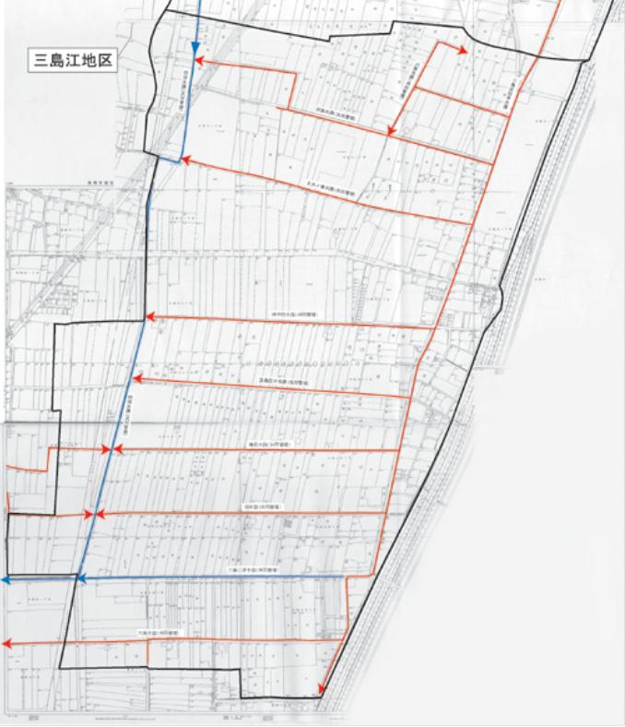

排水調整板設置水田
（Ｈ○年度）

○△集落

